Росреестр проконсультировал более 19 тысяч граждан во всех регионах России
1 марта 2018 года специалисты Управления Росреестра по Кировской области провели «Единый день консультаций».
Мероприятие было приурочено к 10-летию образования Росреестра и 20-летию создания в Российской Федерации системы государственной регистрации прав на недвижимое имущество и сделок с ним. Всем пришедшим в этот день в офисы Управления, а мероприятие проводилось на 32 площадках, рассказали о возможности и преимуществах получения услуг Росреестра в электронном виде, показали видеоролики об услугах Росреестра, а также ответили на целый ряд вопросов, входящих в сферу деятельности ведомства.
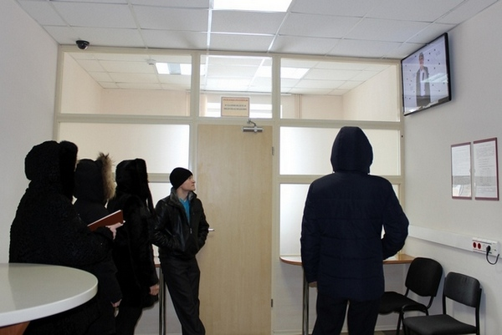
(просмотр видеоролика посетителями)
Всего за получением консультаций в этот день обратилось 106 граждан. Наиболее распространенными темами были: государственный кадастровый учет и регистрация прав, кадастровая оценка объектов недвижимости, нарушения земельного законодательства.
Всем обратившимся были даны исчерпывающие ответы.
Для справки:
1 марта 2018 года Росреестр провел единый «День консультаций» во всех субъектах Российской Федерации. В ходе мероприятия за консультацией в ведомство обратились более 19 тыс. граждан.
Консультации были организованы в центральном аппарате Росреестра, территориальных органах ведомства, филиалах Федеральной кадастровой палаты, офисах МФЦ, приемных Президента Российской Федерации в субъектах России, администрациях районов, офисах «Сбербанка» и «ВТБ», областных библиотеках. Всего было задействовано более 3,2 тыс. площадок. Во время проведения консультаций была организована демонстрация видеороликов об услугах и деятельности Росреестра. В ряде регионов была предоставлена возможность консультаций в режиме онлайн по видеосвязи.

